云监控卡
Windows关机软件使用说明
A Windows关机软件, 在有些版本的WINDOWS系统（如WIN8，WIN10等）里，需要“以管理员身份运行”.

安装有本软件的Windows服务器需要和智能管理卡在同一局网内.才能起到UPS关机前通知服务器自动关机的作用.

本关机服务软件UPS_Server.exe 需要使用UDP端口8100和8101（老版本设备使用9600和9601）。

一, 安装:
双击UPS_Serve_2.21103.exe 软件,按屏幕提示安装好本软件.

二,修改配置文件:
a,本软件缺省设置是将WONDOWS系统的电脑安全关机(一般用于服务器).

如需将电脑进入睡眠状态. (一般用于PC电脑), 请修改本软件安装目录(缺省为c:/ups_server)Bin目录下的server.bat文件为:

rundll32 powrprof.dll,SetSuspendState
#shutdown -s -t 1

亦即将原来的命令(shutdown -s -t 1)注释掉, 新增加一行新的命令.

b, 修改bin目录下的config.inf文件, 填写UPS智能卡的序列号:
#设置关闭服务器的参数
[shutdown]

# 设置 UPS 号码
upsid = 123456780010

将文中123456780010修改为UPS智能卡的序列号即可.

三,启动运行:
1, 双击桌面图标:
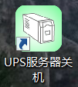
启动本Windows服务器关机软件.
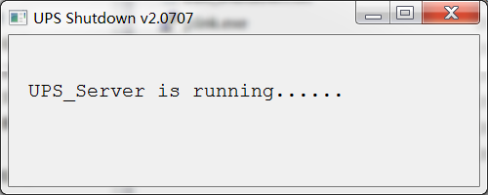

2，当服务器重起后,本软件会以"服务"的形式在后台运行.

四, 停止运行:
1,在Windows任务管理器,在"服务"里找到ups_shutdown ,右键,选择"停止服务";
2, 卸载本软件.

五,关闭ESXI虚拟服务器系统
如果管理卡/盒支持ESXI系统关机, 本软件也自动支持关闭ESXI系统.(需要ESXI主机开启SSH服务).
步骤如下:
1,在任何一台WINDOWS电脑(包括ESXI的虚拟机上)安装本软件.
也可在LINUX的电脑上安装LINUX版本的ESXI关机软件,请参考LINUX版本的使用说明.
2, 参考上面二(b)修改config.inf文件.
3, 启动本软件安装目录的bin目录下的putty.exe:
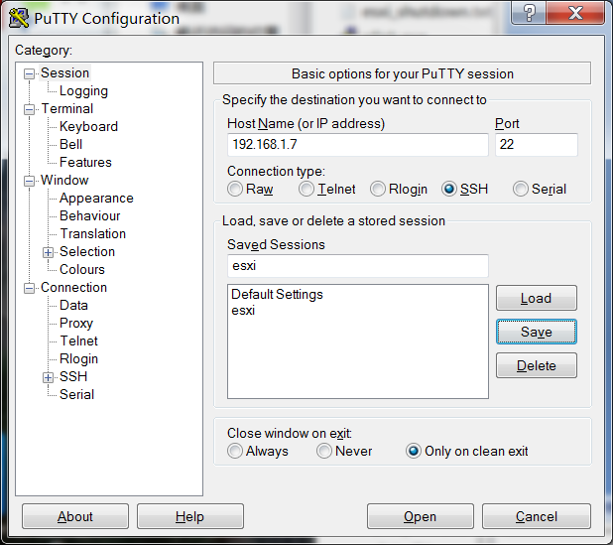
输入ESXI主机的IP地址,如:192.168.1.7, 在"Save Sessions"下面的输入框里输入一个名字,例如:esxi, 然后点"Save"保存.
3, 选择"Open",在弹出对话框里选择"是(Y)",然后输入ESXI主机的root帐户名和密码:
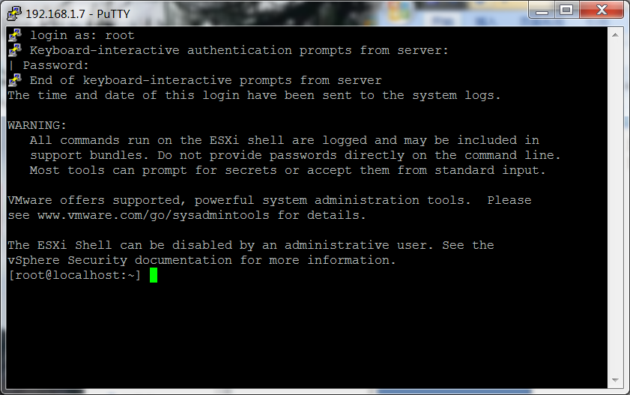
exit退出.
4, 编辑server.bat文件(可参考exsi_server.bat):
其中exsi就是刚才在putty的对话框里输入的名字, password就是ESXI主机的登录密码.

5,启动本软件.

(完毕)

六、特别注意:
WINDOWS系统的工作组用户帐号和域帐号的差别. 如果电脑属于域成员, 要将服务程序UPS_Shutdown的属性里登陆身份选择域帐户和密码.
"计算机"右键-->"管理"-->"服务", 找到UPS Shutdown,右键-->"属性", 例如:

